Técnica didáctica
“Escalando la montaña”

Una vez que el grupo haya terminado de leer, contestar y estudiar el cuestionario, el docente dividirá al grupo en dos equipos para retroalimentar la información.
El docente en base a las preguntas estudiadas en el cuestionario de la Constitución, imprimirá o escribirá en una hoja blanca o reciclada las preguntas y las pondrá en recipiente. Dibujará en el pizarrón una montaña con 7 niveles y la gran cima, asignará un lado a cada equipo para ir escalando la montaña. Hará unos monitos de papel para representar la escalación de la montaña. Pondrá dos sillas en los laterales del pizarrón y tendrá una canasta de globos en medio. El grupo pondrá sus mesabancos en forma de herradura en el salón para tener buen espacio a la hora de la actividad.
Para iniciar, el docente sacará del recipiente de plástico una de las preguntas y la dirá en voz alta, uno de los integrantes de los equipos que sepa responder a la pregunta tendrá que tomar rápido un globo y tronarlo en la silla que le corresponde, el primero que lo truene podrá decir su respuesta, si esta es correcta subirá al primer nivel, el equipo que llegue primero a la cima será el ganador.
Reglas.
- No empujarse
- Si el integrante no sabe responder completamente lo podrán ayudar sus compañeros de equipo.
- Si no responden correctamente se dará oportunidad a l otro equipo.
- Respetar turnos
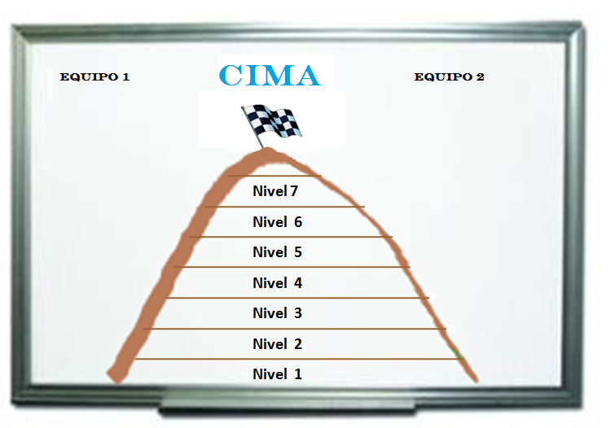

Material que requiere:
- Pizarrón
- Plumones
- 2 cartoncillos
- Hojas Blancas
- Tape de papel
- Recipiente de plástico
- Globos
- 2 Sillas

Tiempo aproximado:
50 minutos

